Lehrstellen und ihre Zukunft

- Du siehst unten die Liste der Berufe im Mobilitätssektor. Die Mobilität in der Zukunft wird sich aber sehr verändern. Welche Berufe werden bleiben? Welche Berufe wird es in Zukunft nicht mehr geben oder vielleicht mit anderen Aufgaben? Mache dir Notizen zu jedem Beruf.
 | Kapitän |  | Pilotin
 | Luftwaffenpilot |  | Fachfrau öffentlicher Verkehr
 | Kauffrau öffentlicher Verkehr |  | Kauffrau Reisebüro
 | Strassentrans-portfachmann |  | Logistiker
 | Matrose |  | Seilbahner
 | Logistiker Distribution |  | Lokführer
 | Busfahrer |  | Bootsbauerin
 | Automobil-fachmann |  | Fahrrad-mechaniker
 | Motorrad-mechanikerin

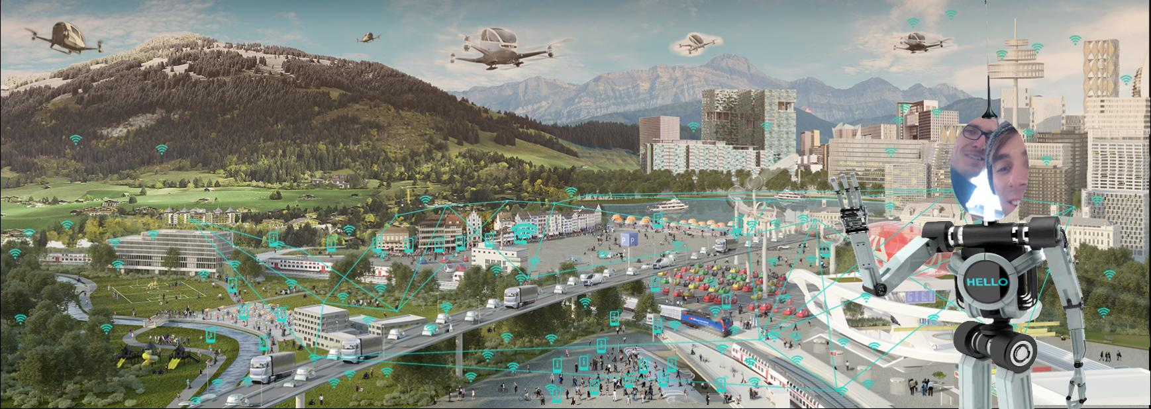
https://trafiko.ch/cms/wp-content/uploads/Mobilit%C3%A4t-der-Zukunft-Trafiko.jpg

